



FACULTAD de sistemas mercantiles CARRERA: Ingeniería de software
Sistema Inteligente de Control de Acceso Vehicular: Integración de Vallas, Cámaras y Visión Artificial
Nombres: AUCANCELA TAMAY ANGEL STALIN
FELIPE RENATO RICAURTE SOLIS
Asignatura: PROYECTOS INFORMÁTICOS
Docente: ING. ANDRÉS ROBERTO LEÓN YÁCELGA, MG

Fecha: 23 de julio de 2026

Sistema Inteligente de Control de Acceso Vehicular: Integración de Vallas, Cámaras y Visión Artificial

Introducción: el problema identificado
Durante el desarrollo de un sistema de balanza camionera para pesajes industriales quedó en evidencia un problema que la digitalización del pesaje no resuelve: el acceso al patio sigue dependiendo de un guardia que anota la placa a mano y acciona la valla. Eso genera filas de espera, errores de transcripción que desvinculan la placa del pesaje, riesgo de ingreso no autorizado y falta de evidencia fotográfica. El proyecto propuesto integra vallas automatizadas, cámaras y visión artificial con el sistema de pesaje existente, para que la identificación del vehículo, la apertura de la barrera y el registro ocurran en un solo flujo auditable.

Aspecto crítico: el reconocimiento automático de placas como eslabón de confianza
De todos los componentes, el reconocimiento automático de placas (ANPR) mediante visión artificial es el eslabón crítico: cámaras, servidores y motores de barrera son hardware reemplazable, pero si la lectura de la placa no es confiable, ninguna decisión automática es segura. Un falso negativo bloquea a un vehículo legítimo y devuelve el proceso a la fila manual; un falso positivo abre la valla a un vehículo no autorizado.

Cómo la tecnología actual habilita este proyecto
Dos tendencias lo hacen viable hoy. La primera es la madurez de la visión artificial de código abierto: detectores como YOLO y motores OCR como PaddleOCR o EasyOCR alcanzan precisiones que antes exigían sistemas propietarios costosos. La segunda es el hardware de cómputo en el borde a bajo costo, como las tarjetas NVIDIA Jetson, capaz de ejecutar esos modelos junto a la cámara sin un enlace permanente al servidor. Además, la API REST y el canal SignalR del sistema de pesaje ya existen.

Herramientas tecnológicas propuestas
Para la captura, la decisión central es entre una cámara ANPR dedicada (Hikvision o Dahua), que reduce el desarrollo pero eleva el costo por punto de acceso, y una cámara IP genérica con software propio, más económica pero con mayor esfuerzo de visión artificial. La inferencia combinaría un detector (YOLOv8 o YOLO11) con un motor OCR sobre hardware de borde tipo Jetson Orin Nano; la validación extendería la API de la balanza y la apertura se controlaría con un relé industrial o GPIO, registrando cada evento con su imagen.

Flujo de trabajo del proyecto
El siguiente diagrama resume el flujo propuesto, con las etapas clave y la decisión tecnológica asociada a cada una.
Figura 1
Flujo de trabajo del sistema de control de acceso vehicular
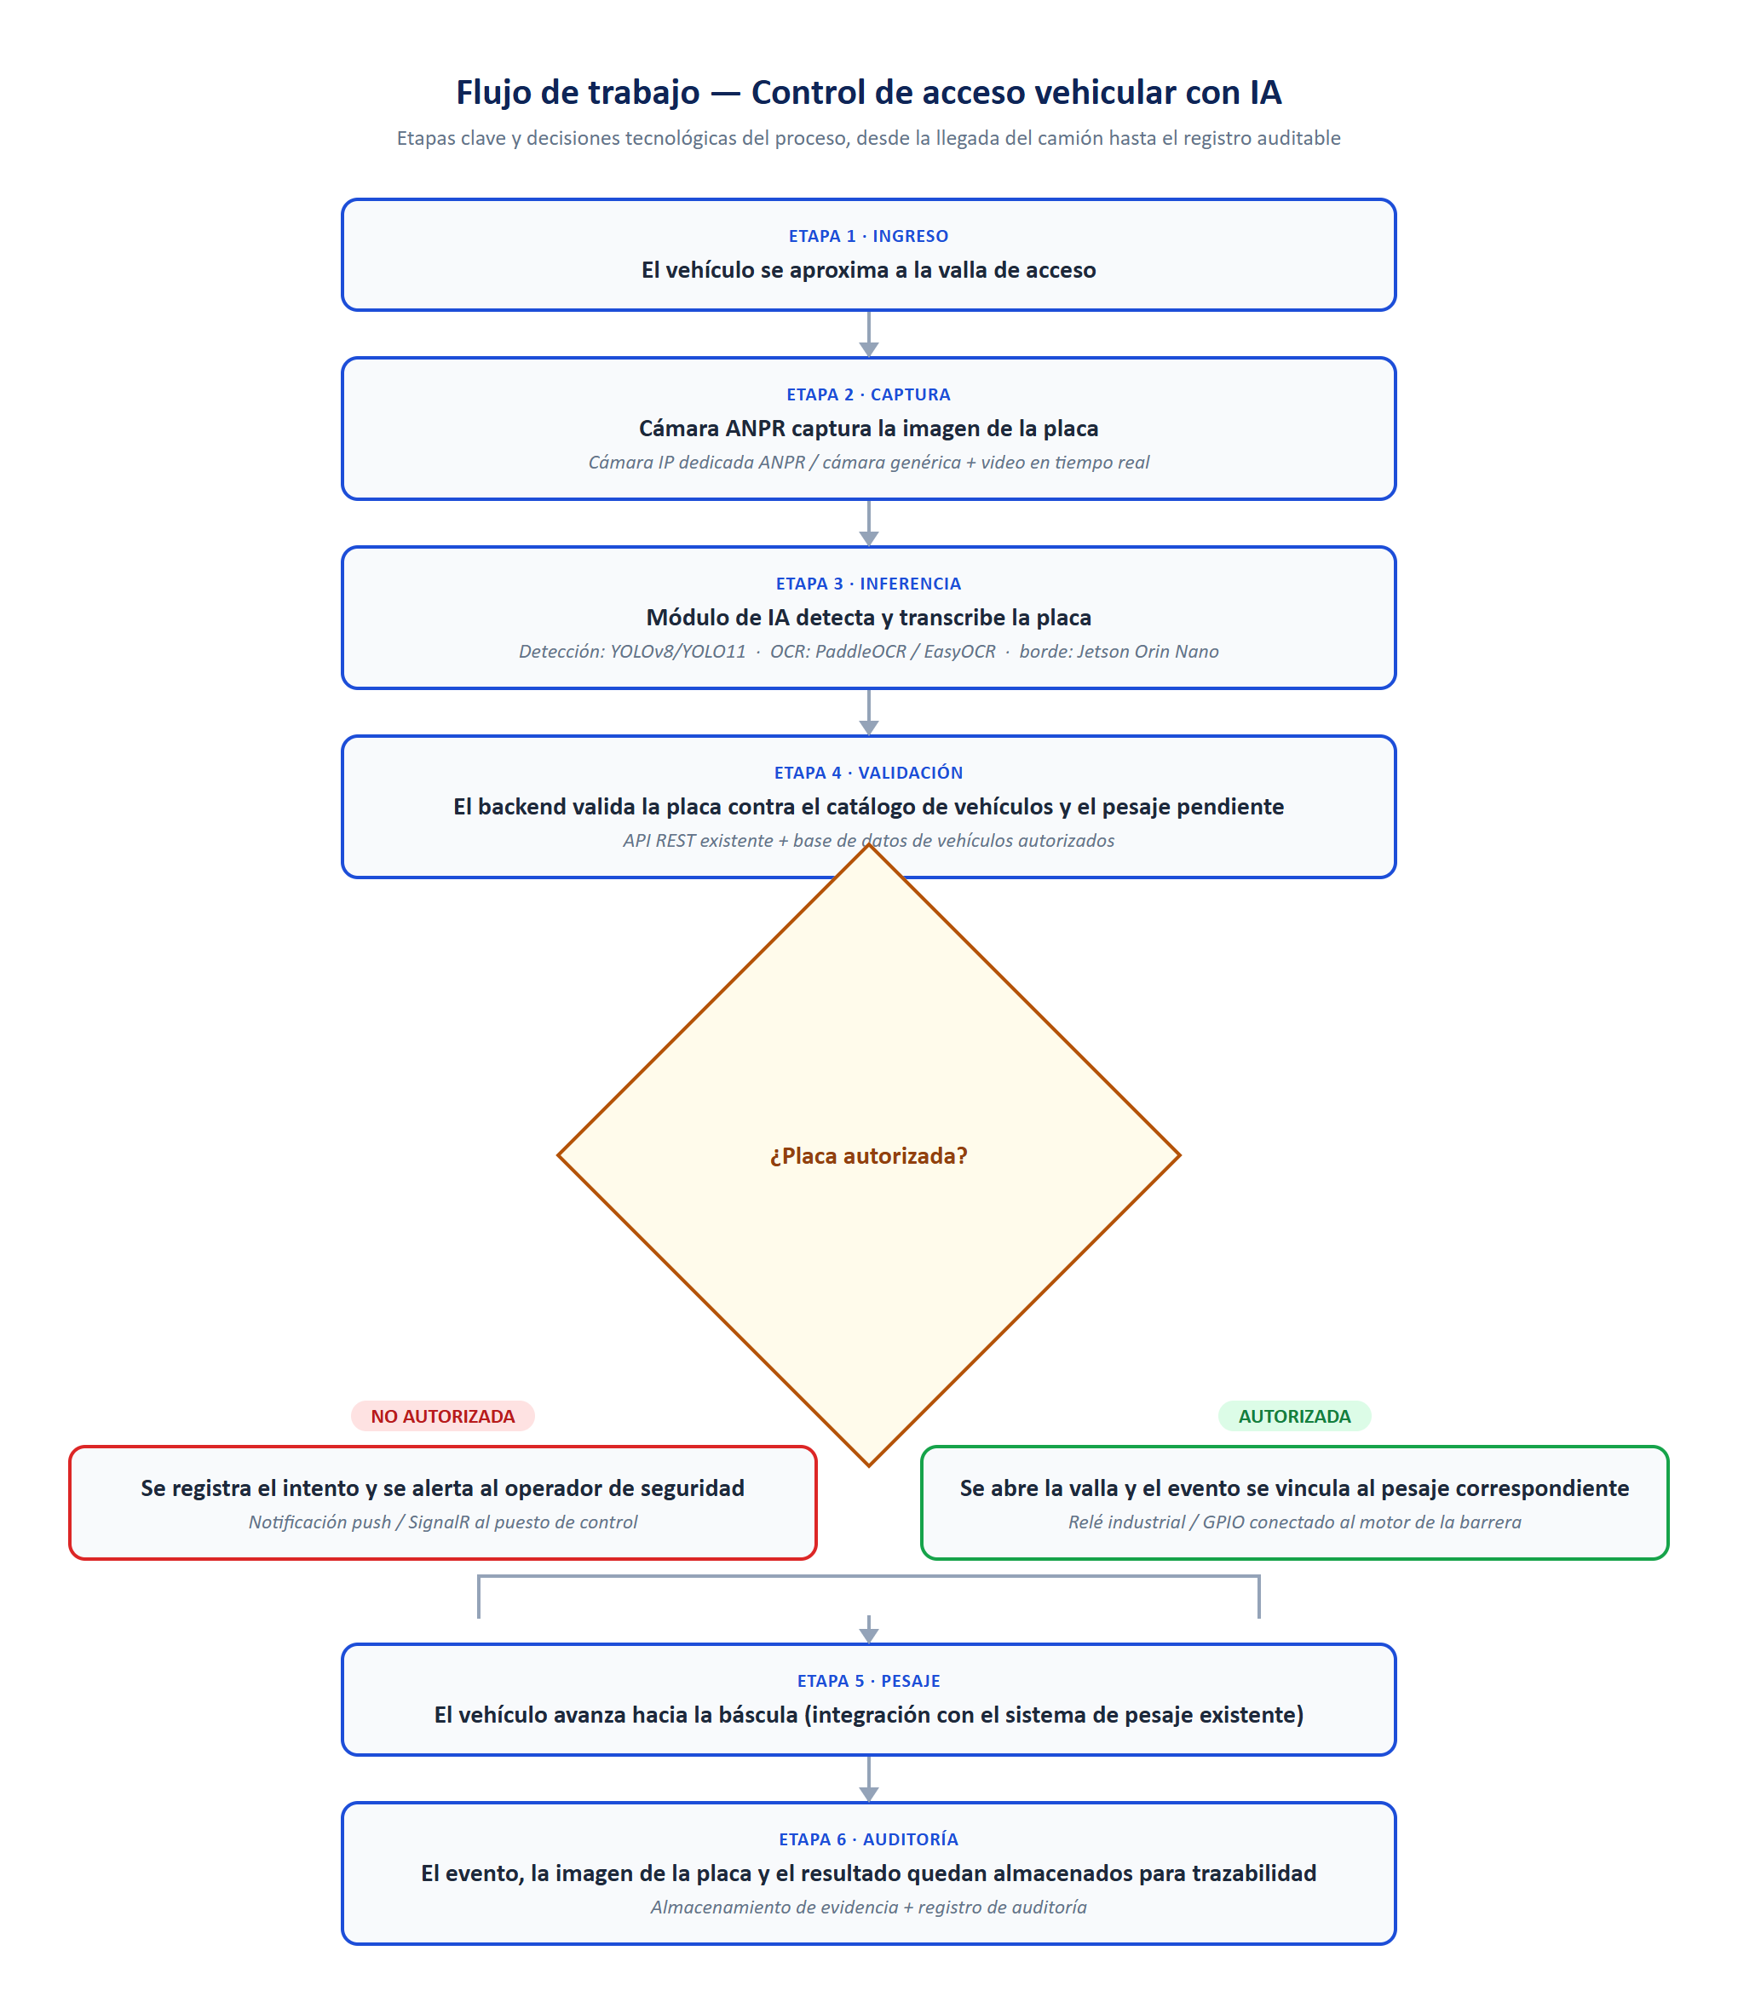

Obstáculos y riesgos
El obstáculo principal es la precisión en condiciones reales: placas sucias, dobladas o mal iluminadas y vehículos que no se detienen frente a la cámara. Ningún modelo es perfecto, por lo que ante una lectura fallida la opción segura debe ser permitir con revisión manual, nunca bloquear sin alternativa. Se suman la tensión entre costo del hardware y precisión; la dependencia de conectividad y energía, que exige un respaldo manual explícito; la protección de datos personales al almacenar imágenes de placas y conductores; y el factor humano: el personal de seguridad puede ver el sistema como una amenaza si no se comunica que su rol pasa a supervisar excepciones.

Conclusión
El proyecto no busca reemplazar la vigilancia humana, sino eliminar el punto más frágil del proceso: la dependencia de un registro manual para decisiones de seguridad y trazabilidad. La visión artificial abierta y el hardware de borde accesible hacen posible ese salto sin las inversiones que antes lo volvían inviable. El éxito no dependerá del modelo más sofisticado, sino de diseñar para el error.

